ACTA No 11

COMITÉ GESTION AMBIENTAL

En la ciudad de Medellín D.C., a los once(11) días del mes de abril del año dos mil diez y seis (2016), siendo las 09:300 AM, se reunieron en la calle 7 no 39-107 de esta ciudad, las personas que a continuación se relacionan

Nombre | Cargo
Martha Castañeda | Auditora
Luz Stella Henao | Secretaria

ORDEL DEL DIA
- Lectura del acta anterior y aprobación
- Inicio de actividades
- Varios

DESARROLLO DE LA REUNION

- Lectura del acta anterior y aprobación. Se da lectura al acta No 10 y se aprueba para firmas.

- Se verifico el restablecimiento de la plataforma del área metropolitana y la presentación de los residuos pendientes. Se deja constancia en esta acta que el consultorio se trasladara en el mes de mayo al piso 13, consultorio 1308 y se implementara una nueva secretaria que tramitara el reporte de los residuos.

- Varios.

Aun no se ha programado las capacitaciones del 2016

Se deja constancia del análisis de los indicadores a abril de 2016

Siendo las 10.00 am en Medellín, a los once (11) días del mes de abril de dos mil diez y seis (2016).

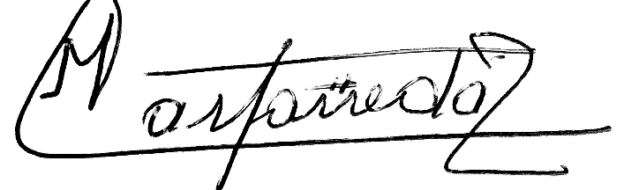

Martha Castañeda Stella Henao

